**江苏省仪征中学2021—2022学年度第一学期高二地理学科作业**

**2.3污染物跨境转移与环境安全**

研制人：徐余慧 审核人：刘永飞

班级：________姓名：________学号：________时间：_______作业时长：30分钟

**【基础过关】**

自2021年1月1日起，我国禁止以任何方式进口固体废物。此前长达20多年，中国都是世界上最大的废弃物进口国。中国洋垃圾禁令正式生效后，世界固体垃圾的进出口格局发生了很大变化。据此回答1～3题。

1．下列有关中国此前允许进口洋垃圾的原因中，说法错误的是(　　)

A．原材料缺乏 B．可节约成本C．劳动力丰富廉价 D．环境承载力大

2．中国禁止洋垃圾进口后，下列行业压力最小的是(　　)

A．钢铁行业 B．塑料行业C．报刊杂志 D．家具行业

3．中国禁止洋垃圾进口后，下列哪个国家或地区可能成为新的垃圾倾销地(　　)

A．蒙古 B．新西兰C．泰国 D．南极地区

在旧金山与夏威夷之间的广阔太平洋水域上，漂浮着一个巨大的“太平洋垃圾岛”，其面积大小与中欧相近。科学家们认为，人们随手丢弃的废旧塑料袋通过下水道进入海洋，不断运动的洋流将它们聚集在一起，最终形成了这座庞大的“垃圾岛”。这座“垃圾岛”一直在“茁壮成长”。自20世纪50年代以来，这座“岛屿”面积每10年就增长10倍。要彻底清除这些垃圾，可能要耗费数十亿美元的资金。据此完成4～6题。

4．形成“太平洋垃圾岛”的垃圾主要来自(　　)

A．航行于海上的各类船只 B．沿海陆地上的生产活动

C．陆地上生活活动丢弃的垃圾 D．废弃船只上难以分解的塑料制品

5．促使垃圾在太平洋上聚集，形成“垃圾岛”的主要洋流可能是(　　)

A．北太平洋暖流 B．加利福尼亚寒流 C．阿拉斯加暖流 D．北大西洋暖流

6．大洋上的“垃圾岛”给海洋环境带来的影响最有可能是(　　)

A．海洋动物吞下塑料垃圾，危及其生命 B．改变洋流流向，危害海洋环境

C．严重阻碍海上船只航行 D．增加海洋气象灾害的发生频率

研究结果发现，北极熊尤其是在欧洲北极圈地区活动的北极熊脂肪中含有大量的化学物质。尤其是一种叫PCB(多氯联苯)的化学物质对北极熊的危害最大，这种物质不容易降解，而且飘浮在空气和水中，极易被动物吸收积存在体内。据此完成7～8题。

7．北极熊脂肪中含有大量PCB主要是因为(　　)

A．海洋污染 B．海平面上升 C．海水富营养化 D．过度捕捞

8．PCB主要来自(　　)

A．工业生产 B．农业生产 C．城市垃圾 D．冷却水

**【能力提升】**

据加拿大测定，引起加拿大酸雨的污染物至少有60%是由美国产生，然后越界飘移过来的，受其影响，魁北克大部分地区的雨水比一般雨水酸度高7～21倍，每年酸雨形成的硫酸盐沉积物每公顷超过20千克。据此完成9～10题。

9．引起酸雨的污染物进入加拿大的主要途径是(　　)

A．大气环流 B．河流径流 C．正常贸易 D．非法走私

10．加拿大出现酸雨频率最高的季节是(　　)

A．春季 B．夏季 C．秋季 D．冬季

发生在日本本州岛东部海域(38.1°N,142.6°E)的9.0级大地震，导致了福岛第一核电站发生核泄漏事故，其产生的核辐射污染物质通过洋流、大气和生物链几种方式扩散，对太平洋及沿岸国家影响深远。下图是“福岛核电站泄漏辐射范围示意图”。据此完成11～13题。

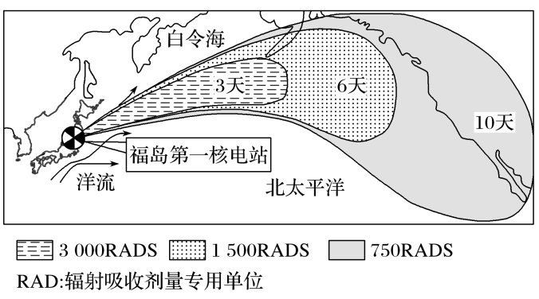

11．日本核电比重较高的最主要原因是(　　)

A．常规能源缺乏，核电技术成熟 B．靠近核燃料地，运费低

C．核能是清洁能源，没有污染 D．经济发达，能源消耗量大

12．导致福岛核电站核泄漏辐射范围向东扩展的主要因素是(　　)

A．地形、风向 B．洋流、海陆分布 C．地形、海陆分布 D．风向、洋流

13．随着核辐射物质的扩散，下列海域最可能发现畸形鱼的是(　　)

A．马来西亚西部海域 B．加拿大西部海域 C．美国东部海域 D．智利西部海域

14．酸雨是一种跨越国境的污染物，它可以随同大气转移到1 000 km以外甚至更远的地区。挪威矿物能源使用量不大，但其南部却是欧洲酸雨最严重的地区之一。读“欧洲造成酸雨的主要工业废气排放扩散图”，回答下列问题。(8分)

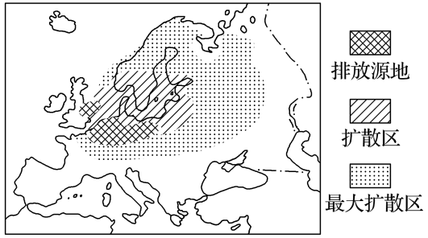

1. 分析挪威南部成为欧洲酸雨最严重地区之一的主要原因。(4分)
2. 列举在欧洲有效控制酸雨的措施。(4分)

15．酸雨是指pH值≤5.60的大气降水，pH值<4.50为强酸雨。读图文材料，回答问题。(22分)

材料一　福建省是我国主要酸雨区之一。致酸污染物的排放、酸性物质的省际输送、地理环境和天气条件是造成福建省区域性酸雨污染的主要原因。图1中甲站位于经济欠发达的山区，乙站位于沿海旅游城市，丙站所在城市人口密度高、经济发达。

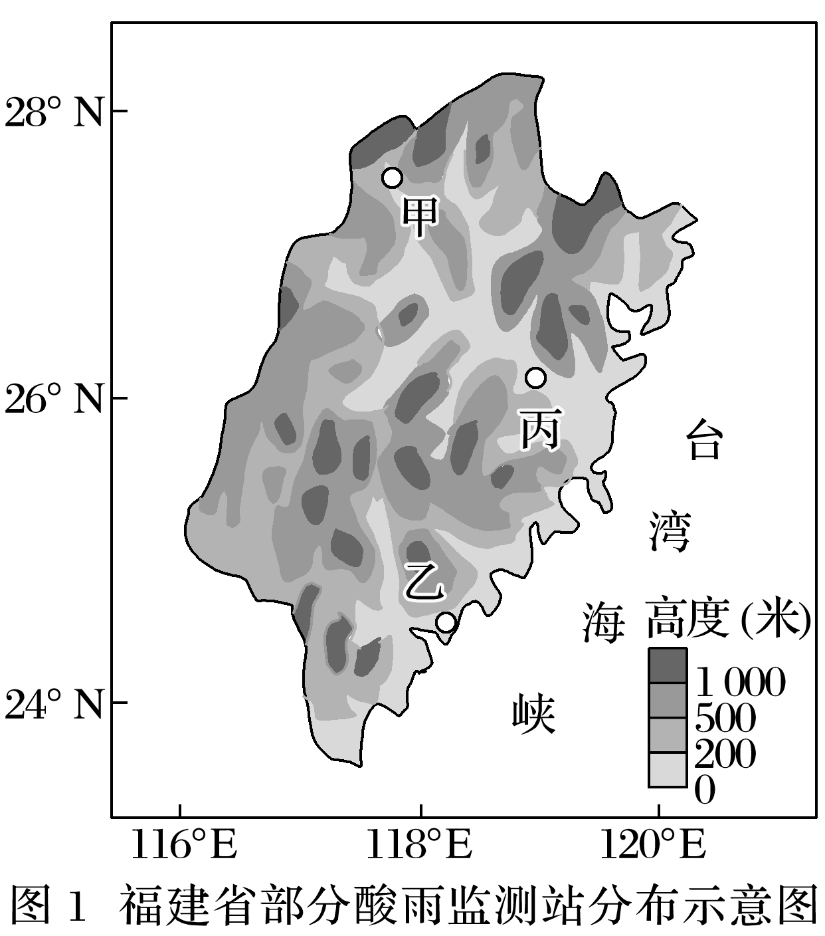

甲、乙、丙三站酸雨监测数据表

|  |  |  |  |  |
| --- | --- | --- | --- | --- |
|  | | 甲 | 乙 | 丙 |
| 夏季 | pH值 | 4.75 | 5.21 | 5.03 |
| 酸雨发生频率 | 61.1% | 22.7% | 43.2% |
| 冬季 | pH值 | 4.43 | 4.98 | 4.51 |
| 酸雨发生频率 | 78.7% | 52.3% | 74.2% |

材料二　2007～2014年福建省酸雨统计资料。

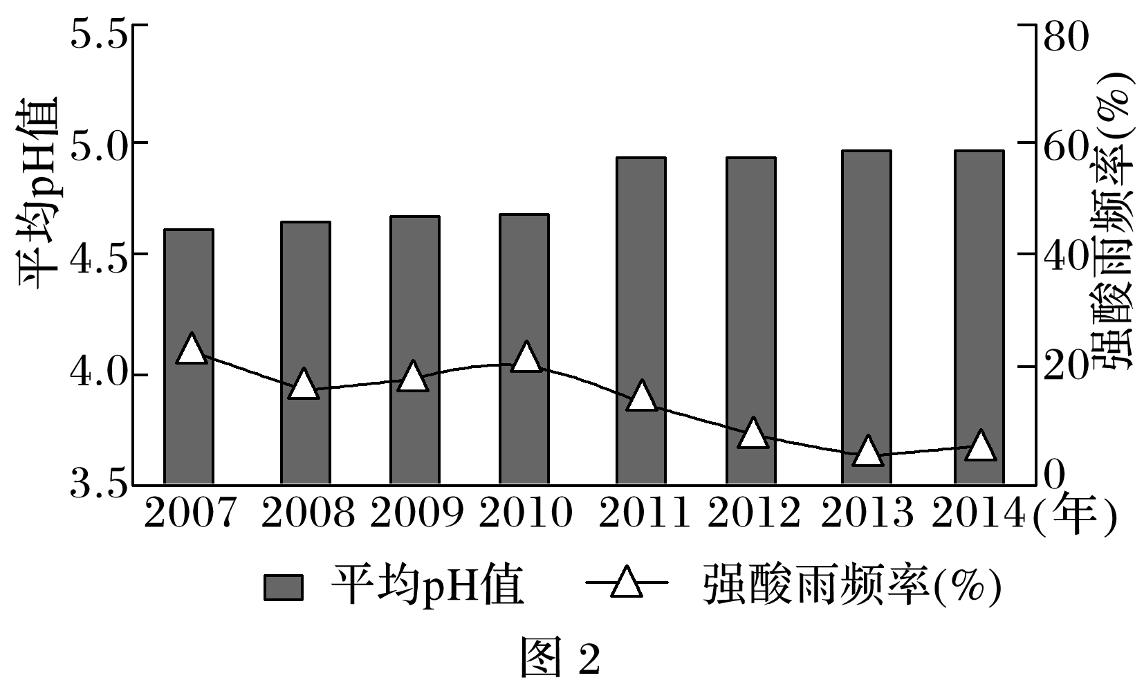

1. 与冬季相比，归纳甲、乙、丙三地夏季酸雨的共同特征，并从季风环流角度分析其原因。(4分)
2. 甲、乙、丙三地中，甲地酸雨污染最严重，据材料推测其原因。(4分)
3. 概述2007～2014年福建省受酸雨污染的总体变化趋势，并说明判断依据。(4分)
4. 简析为减轻酸雨造成的危害，福建省可采取的治理措施。(10分)

**【补充练习】**

界首市位于安徽省西北部，其从事回收经营人员达10万人，废旧电瓶年回收量约占全国的30%，再生塑料年回收量约占全国的10%。2007年界首某工业区被发改委批准为全国循环经济试点园区。自此，依托再生资源优势，界首培育了再生金属和再生塑料两大综合利用产业，走出了一条开发“城市矿产”、实现绿色崛起的县域经济发展之路。下图示意界首市位置。据此完成下面16-18题。

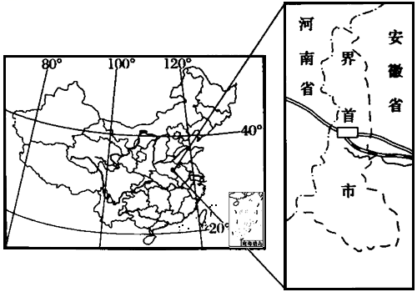

16．促使界首成为我国再生金属、再生塑料生产基地的主导因素是（ ）

A．市场 B．交通 C．政策 D．劳动力

17．界首经济开发区集聚了国内外数十家生产塑料彩条布、尼龙绳、尼龙网企业，其最主要的原因是（ ）

A．原料丰富 B．土地价格低 C．动力充足 D．协作条件好

18．在我国推广建设“城市矿产”基地，可以（ ）

A．实现废物零排放 B．解决实产资源不足 C．提高资源利用率 D．降低居民生活成本

19．阅读图文材料，完成下列要求。

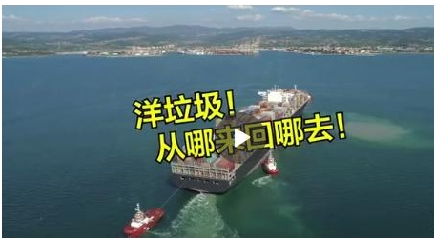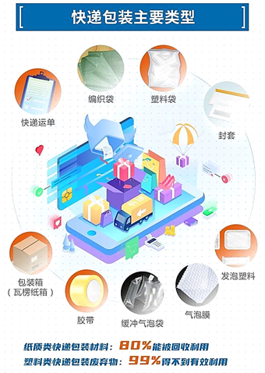材料一：近日，辽宁大连海关截获的23.71吨“洋垃圾”在大连港码头被退运出境。网友纷纷表示：“支持！拒绝洋垃圾！”据了解，这票名为“皮革废碎料”的货物未经海关申报，且为我国禁止进口的固体废物。“洋垃圾”大量囤积在我国境内带来多种危害，是我国环境问题的重要源头之一。

材料二：国家邮政局数据显示，2020年我国全年的快递共产生了1600多万吨的“天量”固态垃圾，相当于约1.5亿个成年人的体重。目前，包装材料总量庞大、种类较多，消耗增长迅速，过度包装、层层叠加、“大材小用”现象较为普遍，过度包装不仅消耗大量资源，还产生大量垃圾。国家统计数据显示，近些年，因快递包装产生的垃圾增量占生活垃圾增量的八成以上。大量快递包装垃圾造成严重环境污染。

1. 阅读材料一，说明“洋垃圾”入境对我国产生的危害。

(2)阅读材料二，针对上述问题，请你提出合理的解决措施。